Проверочная работа по теме «Размножение растений»
_____________________________________________________________I вариант
(фамилия, имя, класс)
Задание 1. Напишите, что обозначено на схеме размножения и развития папоротника.
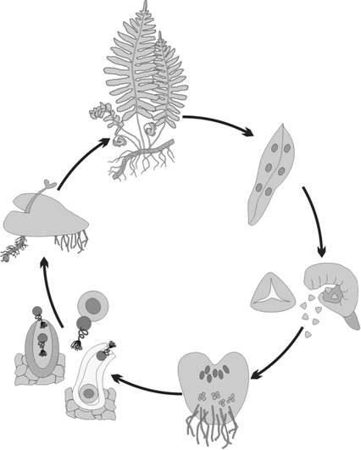
Задание 2. Впишите в текст пропущенные слова.
- Процесс слияния мужской и женской половых клеток, назван __________________________________.
- После слияния ______________ образуется ______________, из которой развивается _______________________ будущего растения.
- При половом размножении у потомства проявляются признаки _____________________________________________________________.
Задание 3. Укажите признаки, присущие ветроопыляемым растениям, используя цифровые обозначения. Признаки растений:
1) Цветки крупные, одиночные, яркие;
2) цветки мелкие, образующие яркие соцветия;
3) цветки мелкие, невзрачные;
4) цветки не имеют аромата;
5) пыльца мелкая, легкая, не липкая;
6) цветут обычно до распускания листьев;
7) пыльники на длинных свисающих нитях;
8) растут обычно большими скоплениями;
9) пыльца крупная, липкая, шероховатая; 10) сильный аромат цветов.
Ветроопыляемые растения ________________________________________

Проверочная работа по теме «Размножение растений»

_____________________________________________________________II вариант
(фамилия, имя, класс)
Задание 1. Опишите схему размножения сосны.
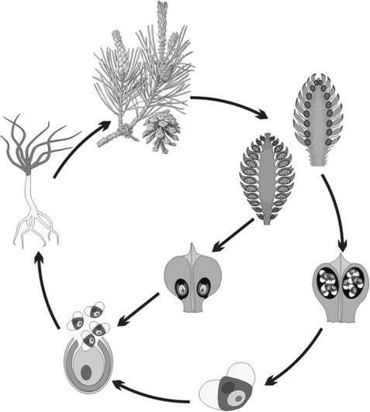
Задание 2. Впишите в текст пропущенные слова.
- Водоросли при благоприятных условиях размножаются ___________________, при котором в материнской клетке образуются ___________________, для передвижения у них имеются _____________________.
- При неблагоприятных условиях водоросли размножаются ______________________________, при котором в материнской клетке образуются ________________, при слиянии которых образуется ________________.
Задание 3. Укажите признаки, присущие насекомоопыляемым растениям, используя цифровые обозначения. Признаки растений:
1) Цветки крупные, одиночные, яркие;
2) цветки мелкие, образующие яркие соцветия;
3) цветки мелкие, невзрачные;
4) цветки не имеют аромата;
5) пыльца мелкая, легкая, не липкая;
6) цветут обычно до распускания листьев;
7) пыльники на длинных свисающих нитях;
8) растут обычно большими скоплениями;
9) пыльца крупная, липкая, шероховатая; 10) сильный аромат цветов.
Насекомооопыляемые растения ______________________________________

